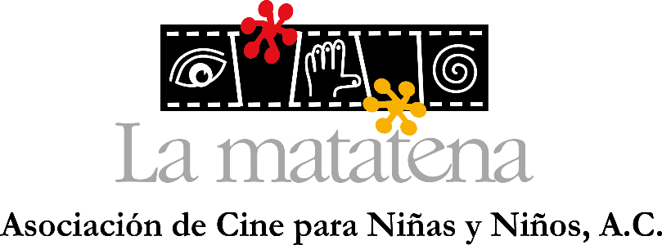

Ciudad de México a 20 de marzo de 2019
Imagen oficial
24° Festival Internacional de Cine para Niños (…y no tan niños)

- La Matatena, Asociación de Cine para Niñas y Niños, A.C. presenta imagen del 24° Festival Internacional de Cine para Niños (…y no tan niños).

- Maricarmen Zapatero, ilustradora mexicana encargada del concepto e ilustración.

- El #24FICNiños se llevará a cabo del 6 al 11 agosto de 2019.

- Se exhibirán 6 categorías, en competencia cinco: Largometrajes, Cortometrajes de Animación, Cortometrajes de Ficción, Documentales, Producción Nacional y para su exhibición: cortometrajes realizados por niñas y niños de México y del mundo.

Nos complace anunciar la imagen oficial del 24° Festival Internacional de Cine para Niños (…y no tan niños), realizada por Maricarmen Zapatero, ilustradora mexicana, egresada de la Escuela de Diseño del INBA y quien actualmente cursa el Diplomado CASA Ilustración Narrativa de las Imágenes de la UNAM.

Aquí la imagen de la edición 2019:

Maricarmen señala que, al abordar el proyecto, lo primero que pensó: ¿Qué era para mí el cine cuando era niña? Diversión, el cine es una ventana que nos permite conectar con otras realidades, latitudes, y hasta con cosas improbables.

A partir de esta idea, creó un pequeño universo en el que niños y niñas se reúnen a disfrutar del cine; comenta: “un niño que juega a ser el director de su propia película, un par de niños comiendo palomitas, una niña disfrazada de su personaje favorito, y uno que otro ser extraño que se vuelve parte del público y de la realidad mientras disfrutamos de la función, inmersos en este pequeño mundo rodeado de vida”.
El 24° Festival Internacional de Cine para Niños (…y no tan niños) se llevará a cabo del 6 al 11 de agosto de 2019 en distintas salas cinematográficas de Ciudad de México y Estado de México. Se exhibirán 6 categorías, en competencia serán: Largometrajes, Cortometrajes de Animación, Cortometrajes de Ficción, Documentales y Producción Nacional; como cada año, el Jurado Infantil otorgará un premio y mención especial en cada una de las categorías antes mencionadas y se exhibirá una sexta categoría: cortometrajes realizados por niñas y niños de México y del mundo, cabe mencionar, sólo será de exhibición y no estará en competencia.

La Matatena, A.C., a lo largo de 23 años ha trabajado para que las niñas y niños logren acceder a un cine que no muy fácilmente llega a México y exhibir cine realizado en México, dirigido al público infantil. El festival se caracteriza por presentar su programa en versión original y hacer la traducción simultánea a nuestro idioma durante la proyección en cada una de las exhibiciones, además de incentivar la participación de niñas y niños con una votación al finalizar cada una de las funciones.

La programación del 24° Festival Internacional de Cine para Niños (…y no tan niños) estará disponible a partir de julio en nuestra página: www.lamatatena.org y redes sociales Facebook: /asociacionLaMatatena, Twitter: @LaMatatenaAC, Instagram: @LaMatatenaAC

Sobre Maricarmen Zapatero

Maricarmen Zapatero considera que -el cine es una herramienta de cultura que nos permite empatizar con distintas realidades, nos permite identificarnos en otros y proyectar nuestras experiencias, únicas y personales, en un personaje. Como niños podemos aprender a manejar nuestras emociones al identificarlas en otros, podemos construir sueños, y lo más importante, es que podemos impresionarnos y aprender al vernos desde fuera-

Sus ilustraciones hablan sobre la fortaleza, sobre encontrarnos y buscar aquellos lugares o momentos que nos hacen sentir seguros. “Me inspira todo, principalmente las mujeres y la naturaleza, creo que hay una relación muy estrecha entre ambas y narran historias que pueden ser muy hermosas.’’

Ha trabajado de forma independiente en distintos proyectos de ilustración para la Secretaría de Educación Pública, UNICEF, DIF, Canal Once, Larousse, entre otros. Sus ilustraciones hablan sobre la fortaleza, sobre encontrarnos y buscar aquellos lugares o momentos que nos hacen sentir seguros. “Me inspira todo, principalmente las mujeres y la naturaleza, creo que hay una relación muy estrecha entre ambas y narran historias que pueden ser muy hermosas.’’

Para conocer más sobre Maricarmen Zapatero y su trabajo, aquí su sitio web y redes sociales
www.maricarmenzapatero.com, Instagram: @maricarmenzapatero

Más información:

prensa@lamatatena.org
Tel. 5033 4682 | 5033 4681

